Tisková zpráva

Krabice od bot 2019: Když děti darují dětem

- největší sbírka vánočních dárků v Česku
- jediná celorepubliková sbírka, kde nejen obdarovaní, ale také dárci jsou děti
- jediná sbírka v ČR, která cílí i na děti mimo systém sociálních služeb

Praha, 6. 11. 2019: Diakonie, jeden z nevýznamnějších poskytovatelů sociálních služeb, otevírá 8. ročník Krabice od bot, největší sbírky vánočních dárků v ČR. Letošní ročník se uskuteční od 25. listopadu do 8. prosince 2019. V těch dnech se po celé České republice otevře 107 sběrných míst, která budou přijímat dary pro děti z chudších rodin. Krabice od bot je zároveň jedinou sbírkou, kde se dary dostanou i k dětem mimo systém sociálních služeb.

„Ne každá rodina, která je ve složité finanční situaci, je klientem sociální služby. Abychom se dostali i k dětem a rodinám, které žádný oficiální systém jako chudé neeviduje, začínáme dělat „průzkum“ už na jaře. Naši dobrovolníci po celé republice navštěvují ve svém okolí vyloučené lokality, azylové domy, krizová centra, pěstounské rodiny nebo nízkoprahové kluby a zjišťují, pro kolik dětí máme připravit vánoční dárky,“ uvedla manažerka projektu Zdeňka Sobotová z Diakonie.

Akce má dvojí cíl: obdarovat děti z chudších rodin pěkným vánočním dárkem, možná jediným, který letos o Vánocích dostanou, a děti ze zajištěných rodin učit solidaritě. Jak název napovídá, základem je obyčejná krabice od bot. Tu spolu s dětmi rodiče naplní vhodnými dárky a pěkně zabalí. Zabalenou krabici s označením pohlaví a věku dítěte (0-17) pak v době sbírky donesou na sběrné místo. Sběrná místa se postarají o to, aby se dárky dostaly do správných dětských rukou.

„O akci je obrovský zájem veřejnosti. Sběrná místa však mohou přijmout jen tolik dárků, kolik jich dokáží rozdat. Každé sběrné místo si dopředu stanovilo počet dárků, které může shromáždit a uplatnit. Na našem webu je rezervační systém, který přesně ukazuje, kolik dárků a pro jakou věkovou skupinu se už vybralo a kolik jich ještě zbývá,“ představuje Sobotová novinku letošního ročníku.

V České republice je podle kvalifikovaného odhadu více než 100 000 chudých dětí, jejichž rodiny nemají finanční prostředky na to, aby jim mohli zaplatit adekvátní školní vybavení nebo obědy. Pro některé z nich bude dárek z Krabice od bot jediným vánočním dárkem.

Krabice online: dar, který může změnit kvalitu života
Kromě dárku, který udělá radost, mohou lidé zvolit i jinou formu podpory – dar, který změní kvalitu života a bude dělat radost nejen o Vánocích. Přes web www.krabiceonline.cz je možné poslat finanční dar v hodnotě, jakou si dárci sami vyberou.

„Takto vybrané prostředky použijeme na zlepšení kvality života dětí i jejich rodin – díky těmto darům bude možné otevřít rozvojové dílny pro děti v nízkoprahovém klubu na Vsetíně, přispějeme na stravné, školní potřeby a výlety pro děti z azylového domu v Litoměřicích a Soběslavi, ale i na terapii pro rodiny v krizi nebo poradenství náctiletým na Facebooku. Vaše dary mohou opravdu významně změnit život těchto dětí,“ vysvětluje Sobotová.

Akci organizuje Diakonie Českobratrské církve evangelické a z velké části její hladký chod zajišťují desítky dobrovolníků na sběrných místech po celé republice. Bez jejich ochoty, dobré vůle a obětavé práce by tento projekt vůbec nebylo možné realizovat.

Více informací o projektu, fotografie a zajímavosti najdete na www.krabiceodbot.cz nebo na Facebooku.

Krabice od bot 2018 v číslech

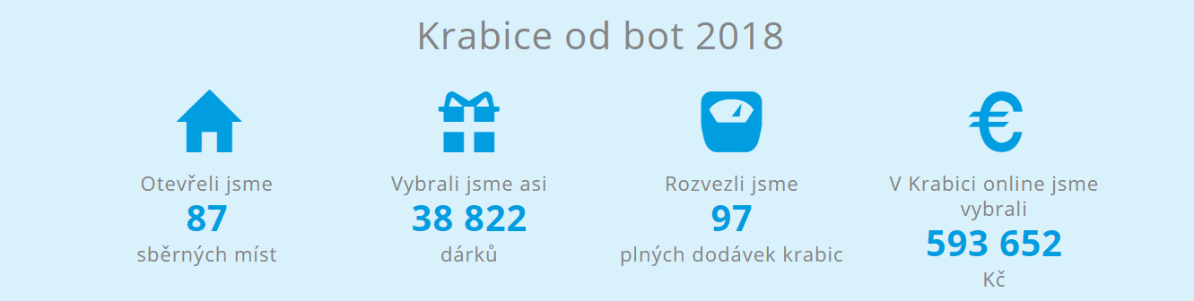

---konec---

O Diakonii ČCE: Pomoc má mnoho tváří
Diakonie pomáhá lidem v těžkých situacích, kdy už jim nebo jejich nejbližším docházejí síly. Poskytuje služby seniorům, dětem i dospělým s postižením a lidem v různých životních krizích. Diakonie se věnuje také humanitární a rozvojové práci v zahraničí. Ročně podpoří 40 tisíc lidí u nás i ve světě. Více na www.diakonie.cz
Kontakt pro média: Pavel Hanych, hanych@diakonie.cz, tel. +420 608 880 579

